# 3.1 ARIKETA - Bootstrap

* Sor ezazu webgune hau Bootstrap-ekin, **pantaila ertain, handi eta oso handi batean** honela egon dadin:

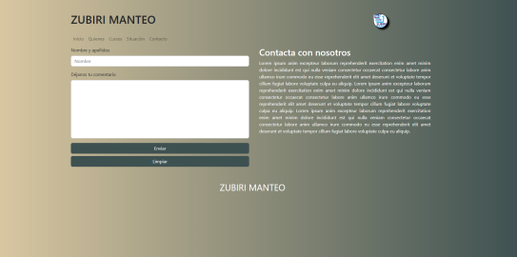

* Eta **pantaila txiki** batean berriz, honela: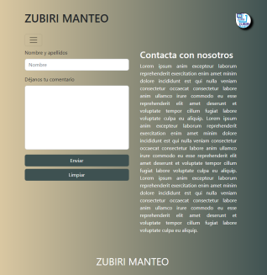
* Kontuan izan sagua nabigatzailearen gainean mugitzen dugunean kolorez aldatuko dela (#789e9e):



* Eta berdin sagua botoien gainean jartzen dugunean:



Kasu honetan, botoiaren kolore nagusia pantailako punturik ilunena izango da, eta sagua pasatzean argienera aldatuko da.